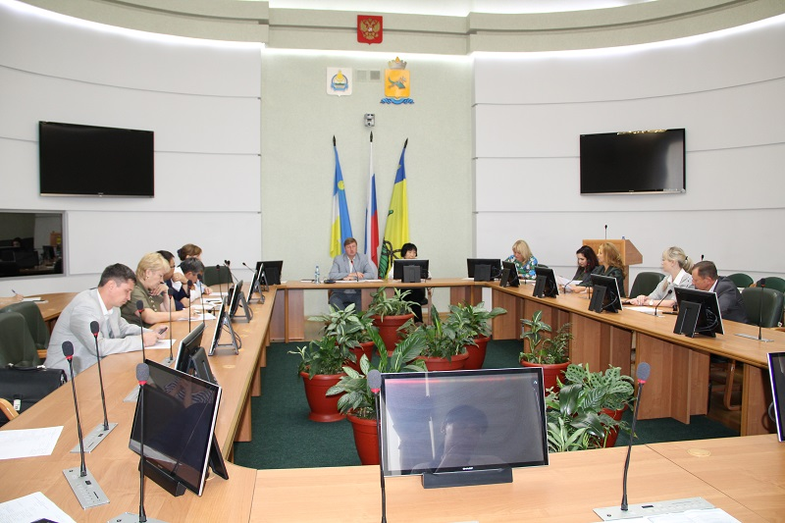

12 июля 2018 года в Бурятии состоялось совещание на тему «Вопросы кадрового обеспечения сферы ЖКХ в Республике Бурятия».

Мероприятие было организовано при участии государственной корпорации – Фонда содействия реформированию ЖКХ, Министерства строительства и модернизации жилищно-коммунального комплекса Республики Бурятия, регионального центра «ЖКХ Контроль», Бурятского лесопромышленного колледжа, Комитета по науке и образованию Министерства образования и науки Республики Бурятия и др. В мероприятии приняли участие представители организаций высшего и среднего профессионального образования, профессионального сообщества Республики Бурятия, исполнительных органов власти региона.
Основными темами совещания стали нехватка квалифицированных кадров в коммунальной сфере, реализация системы непрерывной профессиональной подготовки специалистов для отрасли ЖКХ, вопросы реализации обучения по специальности «Управление, эксплуатация и обслуживание многоквартирного дома», реализация проектов по профессиональной ориентации школьников и популяризации профессии ЖКХ среди молодежи.
Руководитель регионального центра «ЖКХ Контроль» Раиса Санжицыренова в своем выступлении отметила, что профильная подготовка кадров высшего звена уже активно реализуется в Республике Бурятия. Так, в Восточно-Сибирском государственном университете технологий и управления с нового учебного года начнется обучение студентов по направлению «Жилищное хозяйство и коммунальная инфраструктура».
— Сегодняшние реалии и темпы строительства, появление новых технологий в сфере ЖКХ отчетливо показывают острую востребованность в отрасли выпускников профильных специальностей. Это перспективное направление подготовки, и мы готовы активно включиться в его развитие, — сказала Раиса Санжицыренова.
Предложено разработать дорожную карту по развитию системы подготовки кадров для выстраивания межведомственного взаимодействия между образовательными сообществом и предприятиями коммунальной сферы региона.
В рамках мероприятия также прошел практический семинар для методистов и педагогов по использованию методических наработок Фонда ЖКХ для их дальнейшего применения в обучающих программах на новый 2018/2019 учебный год.
Руководитель Пресс-центра Аппарата Фонда ЖКХ Ольга Гришина рассказала о мероприятиях государственной корпорации, направленных на содействие подготовке кадров для жилищно-коммунальной сферы, в том числе с использованием обучающей компьютерной игры по тематике ЖКХ «ЖЭКА».
Фондом ЖКХ разработан образовательный учебный курс «Основы энергосбережения и экологической безопасности», позволяющий в простой, доступной форме ознакомить учащихся с современными технологиями энергосбережения, способами экономии в повседневной жизни потребляемых жилищно-коммунальных ресурсов и обучить навыкам экологического поведения. Программа этого курса способствует самоопределению школьников при выборе будущей профессии и включает в себя как теоретические, так и практические занятия, направленные на изучение основ ЖКХ, правил обращения с твердыми коммунальными отходами, воспитание у молодежи ответственного отношения к жилищному фонду, городской среде и коммунальной инфраструктуре, освоение новых практических навыков и знаний, необходимых молодым людям для безопасной и комфортной жизни в современном городе.
Переход от существующей практики выборочного капремонта к широкому внедрению комплексного энергоэффективного капремонта многоквартирных домов требует выстраивания системной работы, включающей проведение широкой разъяснительной деятельности. Фонд ЖКХ создает в настоящее время информационный ресурс, представляющий собой: центр дистанционного обучения и тестирования; методические документы, а также инструмент расчета потенциала энергетической эффективности; базу реализованных проектов; реестр экспертов по энергоэффективному капремонту, прошедших обучение и тестирование, — отметила Советник Департамента методологии и модернизации коммунальной инфраструктуры Фонда ЖКХ Наталия Мельникова.
Создание такой площадки позволит стимулировать проведение капитального ремонта общего имущества многоквартирных домов с выполнением мероприятий по энергосбережению и повышению энергетической эффективности.

